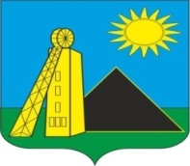

**Российская Федерация**

**Администрация**

**Углеродовского городского поселения**

**Красносулинского района**

**Ростовской области**

**Постановление**

**26.08.2024 г. № 104/1 п. Углеродовский**

**Об установлении льготной арендной**

**платы за земельные участки для участников**

**специальной военной операции и членов их семей**

В соответствии с Федеральным законом от 25.10.2001 № 137-ФЗ «О введении в действие Земельного кодекса Российской Федерации», Постановлением Правительства Ростовской области от 10.06.2024 № 401«**Об становлении льготной арендной платы за земельные участки для участников специальной военной операции и членов их семей**», Федеральным законом от 06.10.2003 № 131- ФЗ «Об общих принципах организации местного самоуправления в Российской Федерации», руководствуясь ст. 38 Устава муниципального образования «Углеродовское городское поселение», Администрация Углеродовского городского поселения

ПОСТАНОВЛЯЕТ:

1. Установить, с 1 января по 31 декабря 2024 г в отношении земельных участков, находящихся в муниципальной собственности арендную плату в размере 1 рубль, вне зависимости от площади земельного участка и срока его использования в указанный период, при предоставлении таких земельных участков в аренду без проведения торгов в порядке реализации первоочередного права на приобретение земельных участков в соответствии с Федеральным законом от 12.01.1995 № 5-ФЗ «О ветеранах» ветеранами боевых действий, принимающими (принимавшими) участие в специальной военной операции, содействующими (содействовавшим) выполнению задач специальной военной операции на территориях Донецкой Народной Республики, Луганской Народной Республики и Украины с 24 февраля 2022 г., на территориях Запорожской области и Херсонской области с 30 сентября 2022 г., а также членами их семей.

2. Настоящее постановление подлежит обнародованию путем размещения на стендах Администрации Углеродовского городского поселения и размещению на официальном сайте Администрации Углеродовского городского поселения в информационно-телекоммуникационной сети «Интернет».

3. Контроль за исполнением настоящего постановления оставляю за собой.

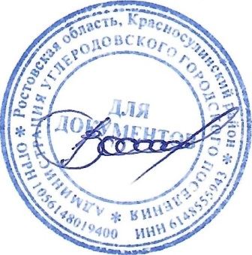Глава Администрации

Углеродовского городского

поселения В. В. Глушков